指针和结构体(入门内容)

1、

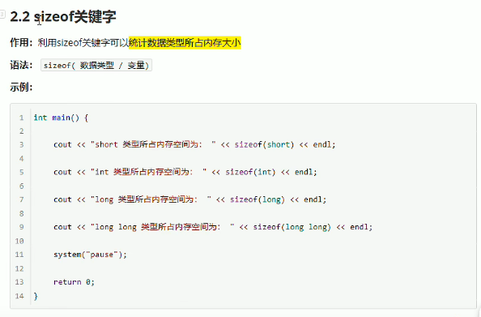

**2、数据的输入**

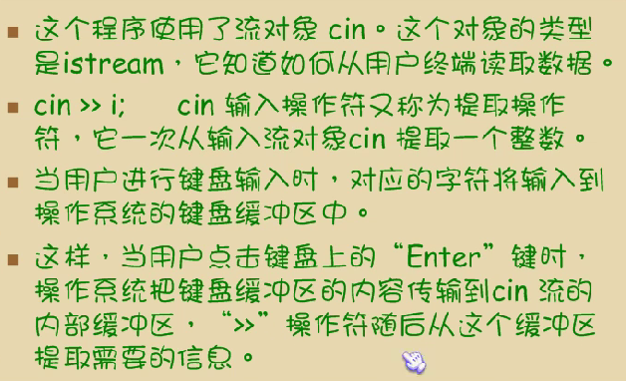

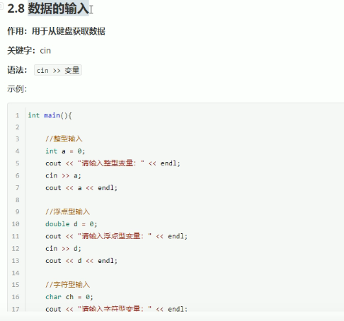

**Bool类型的值只要是非零的值都代表真；**

**3、**

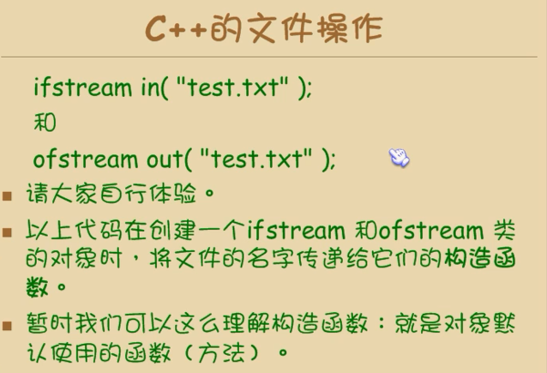

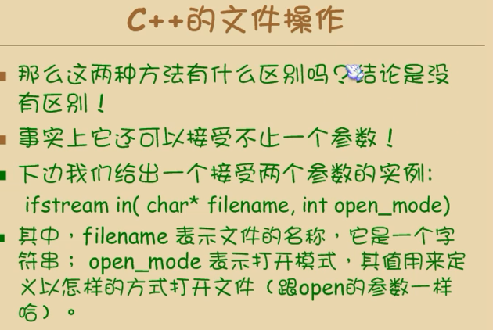

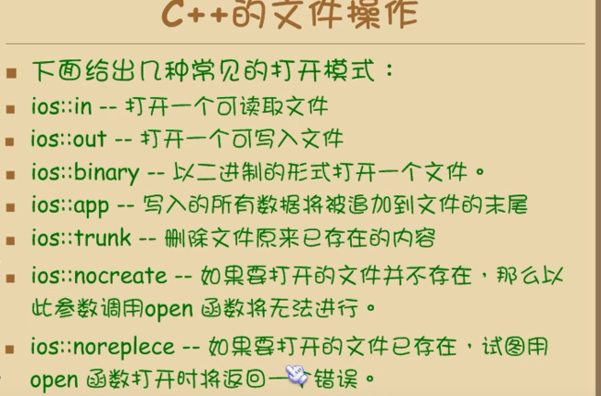

**4、Cin.clear**

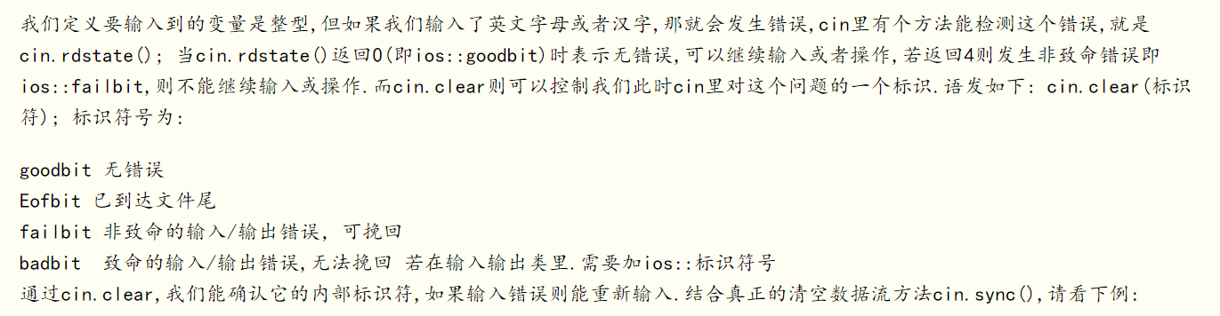

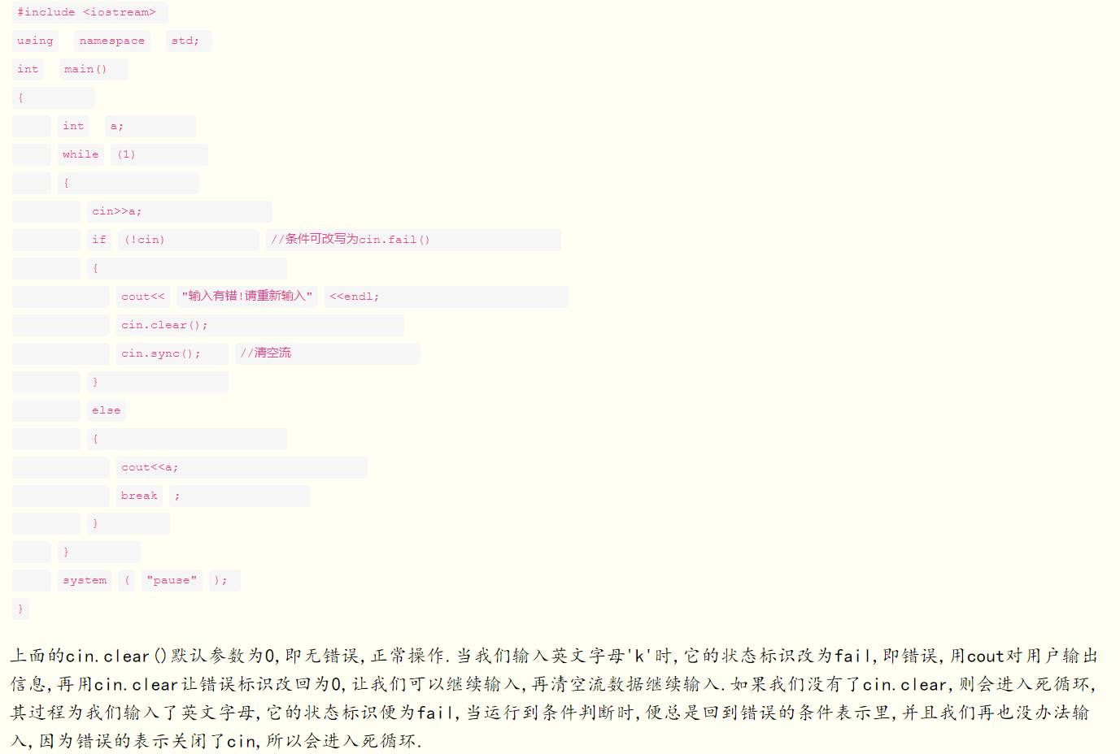

**5、字符串的接收**

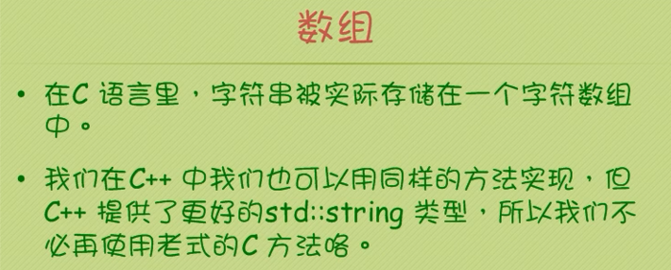

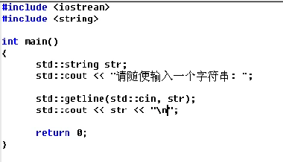

**std::string定义数组的使用；**

**std::getline(std::cin,数组)从输入流中读取字符，并把他们转换成字符串；**

**6、**

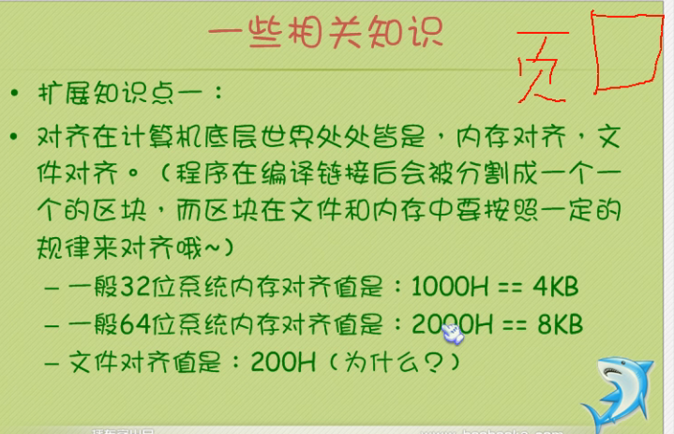

**指针**

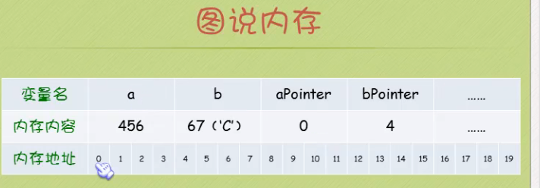

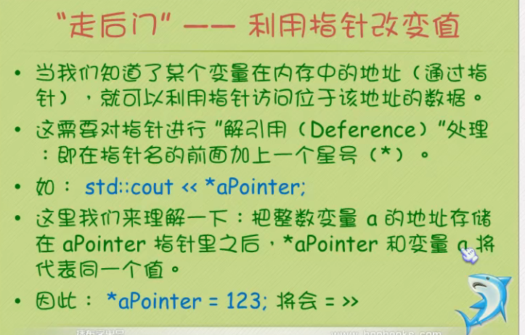

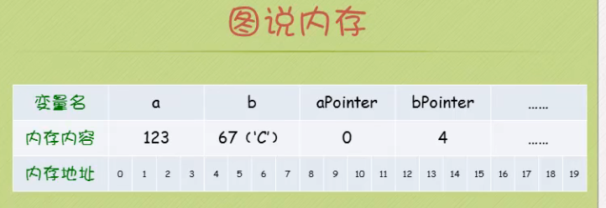

**指针**

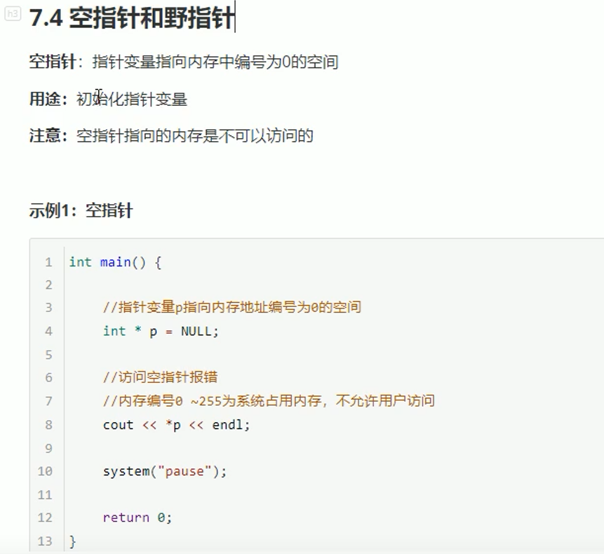

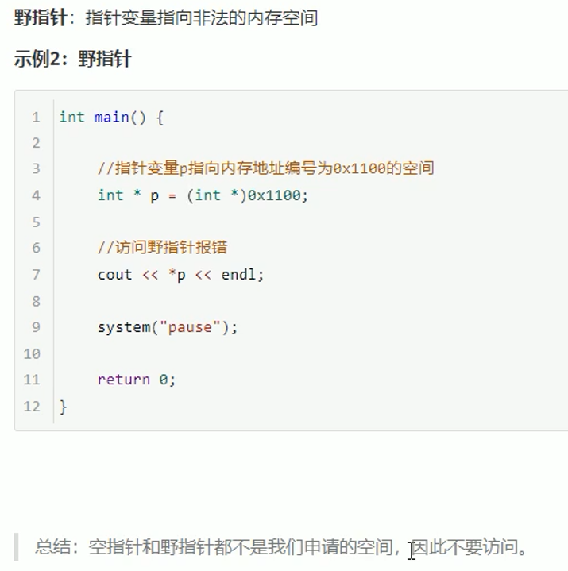

**Const修饰指针**

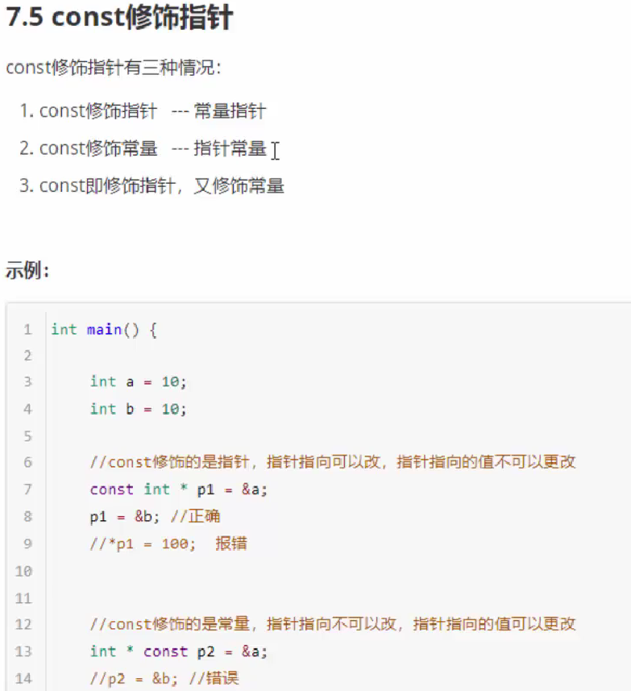

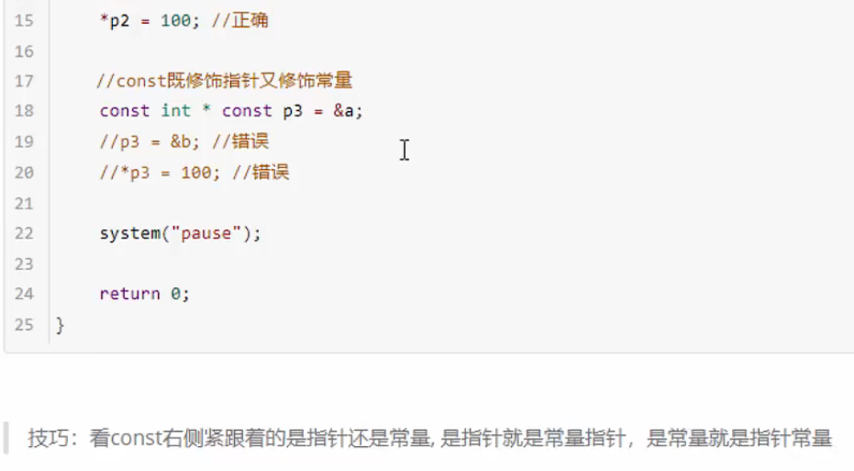

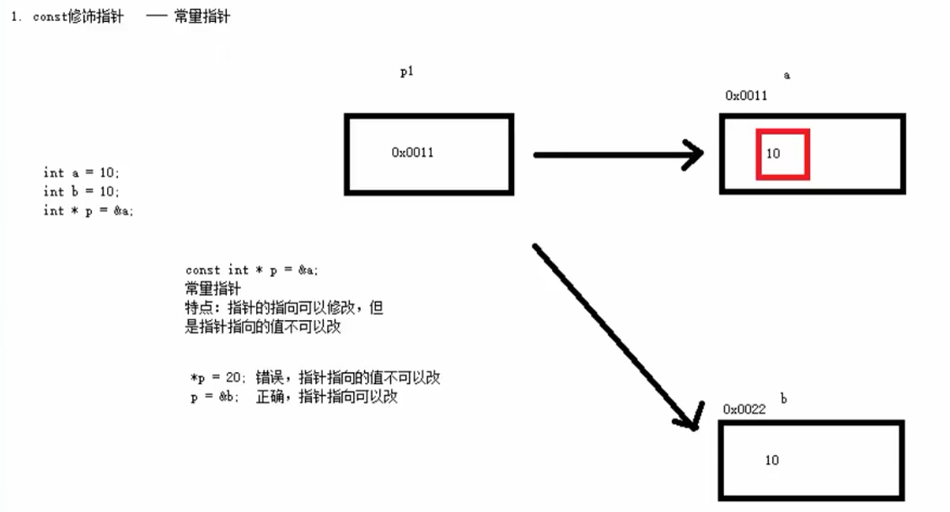

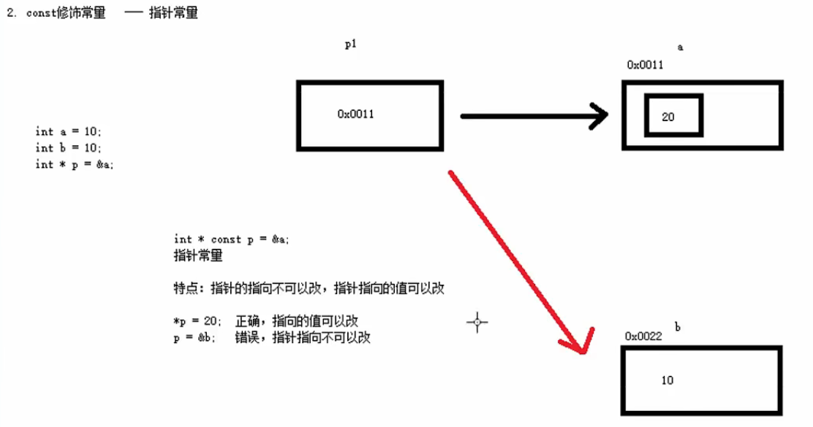

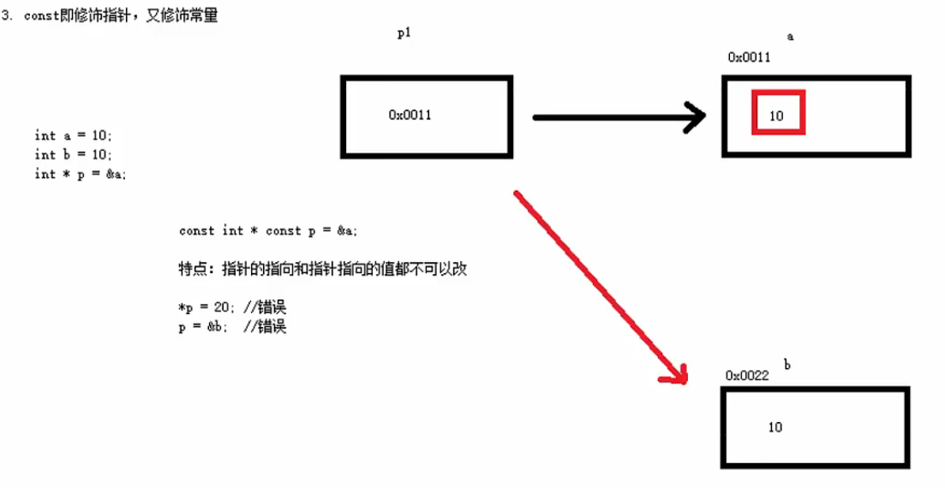

**指针配合数组和函数案例**

**注意：冒泡排序法的每一次内侧循环都是从零开始的**

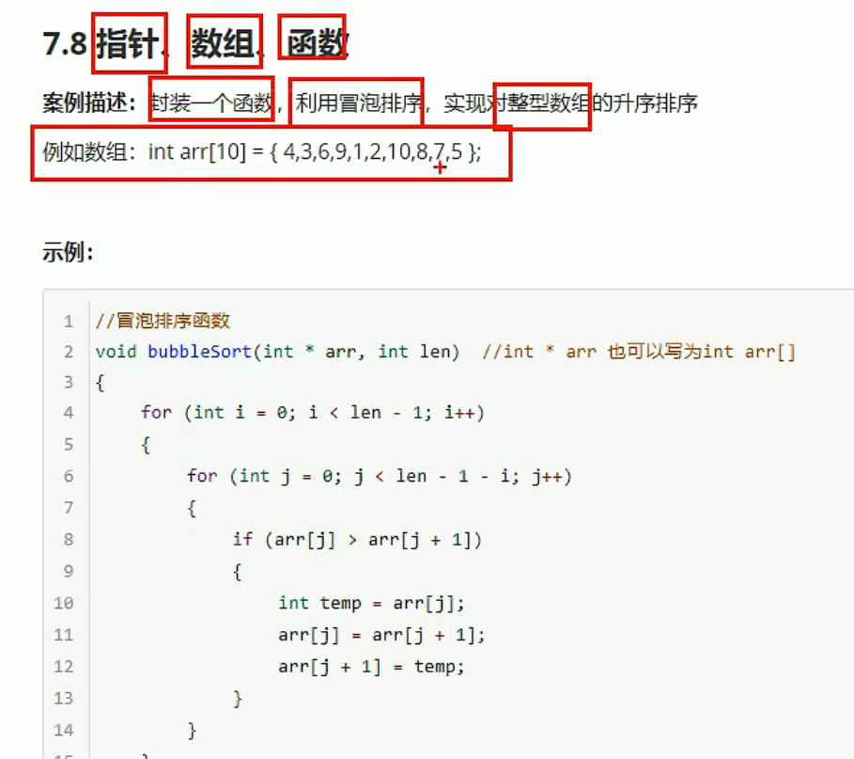

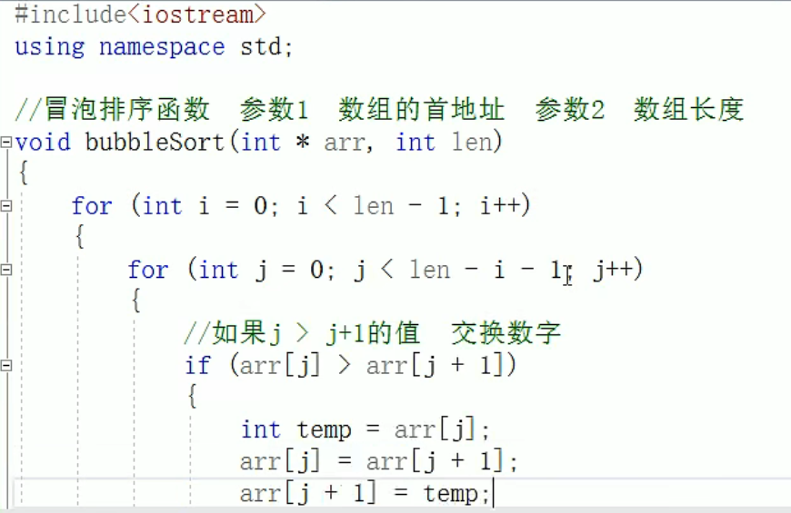

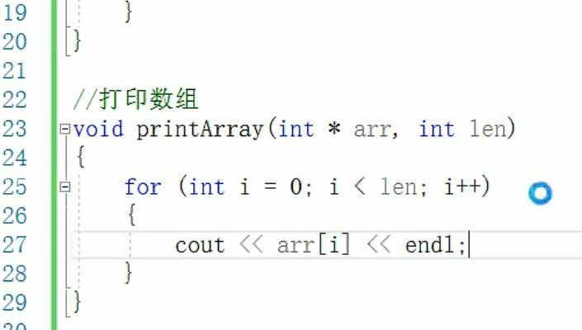

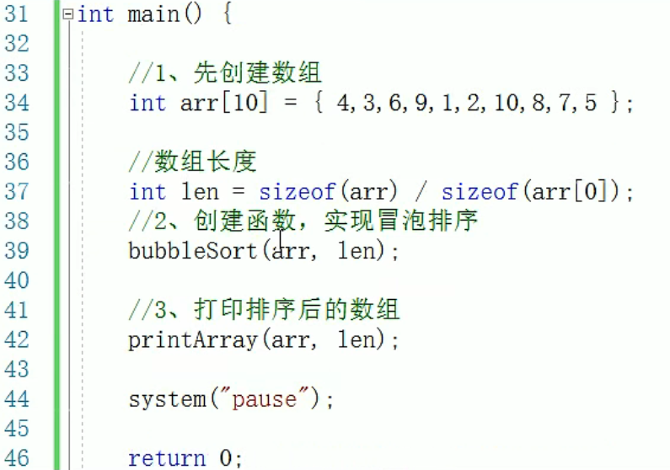

**重点关注直接应用sizeof计算数组长度并赋给变量len，这样大大提高程序的灵活性；**

**结构体数组**

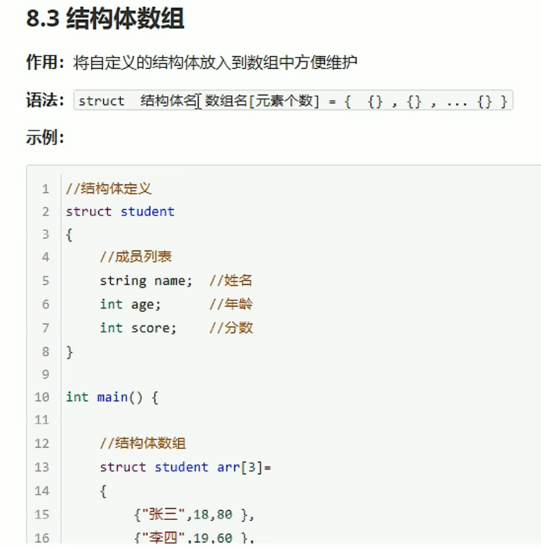

**结构体指针**

**重点：利用->通过结构体指针访问结构体成员**

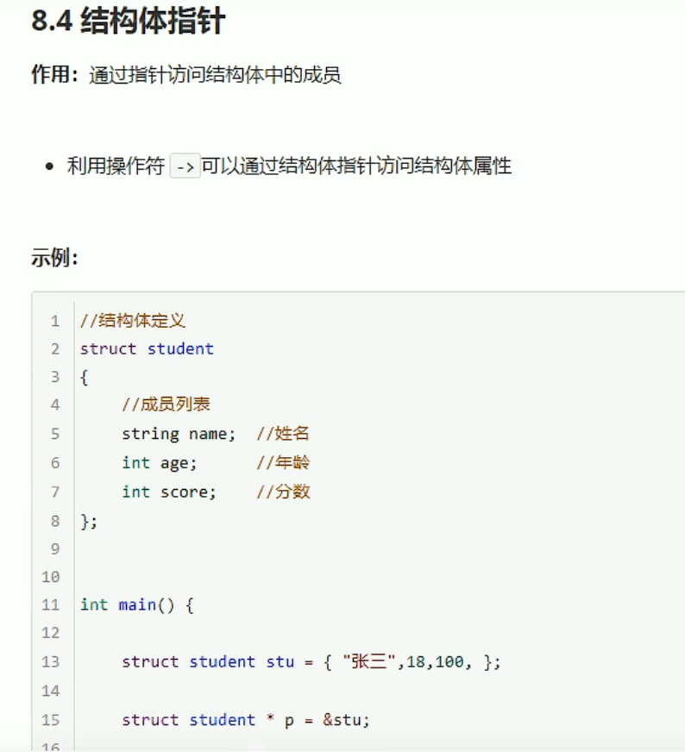

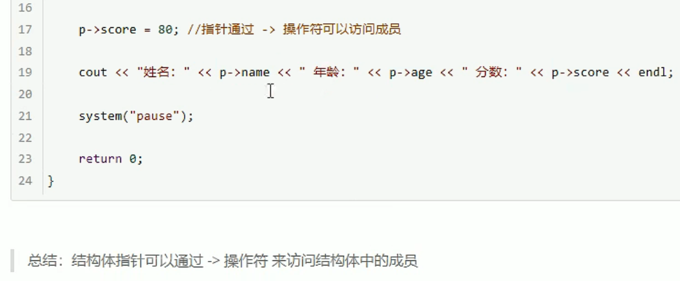

**注意：定义指针时要用结构体类型struct student *p或直接student *P**

**这样才称之为结构体指针**

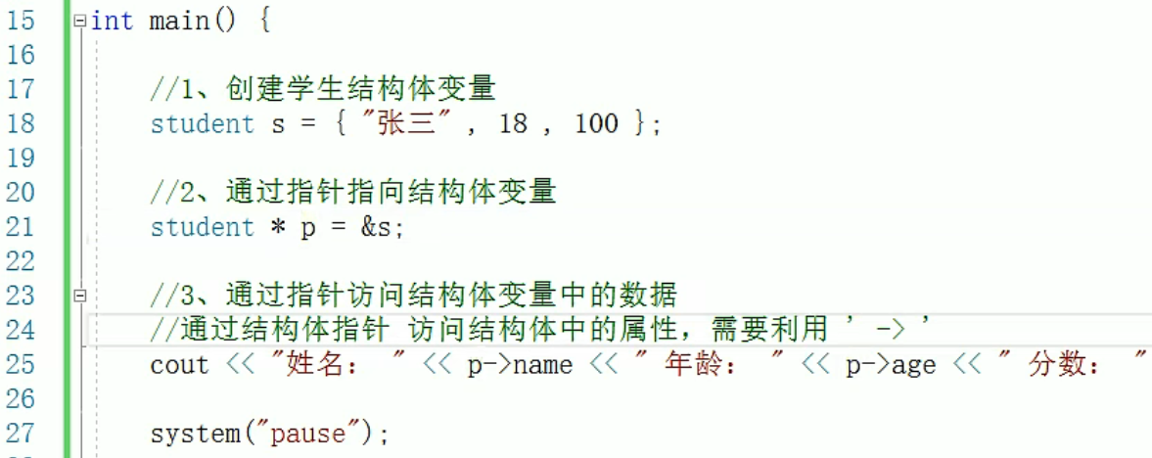

**结构体嵌套结构体**

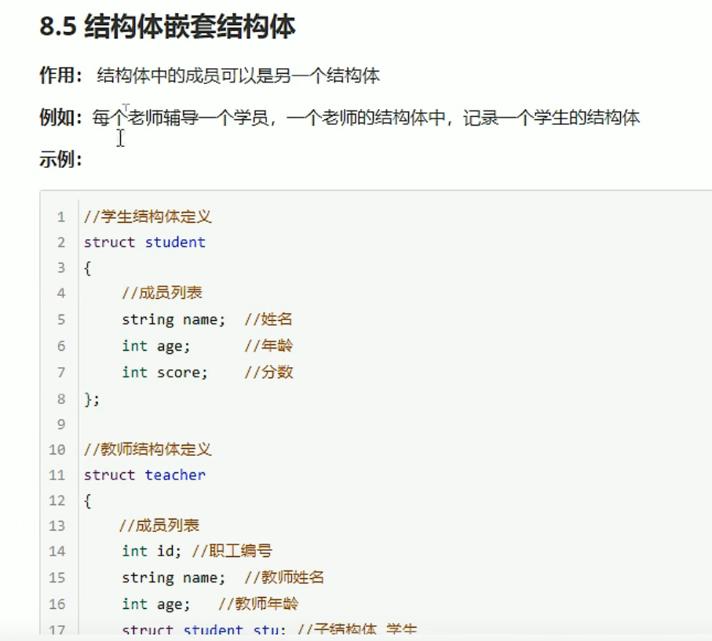

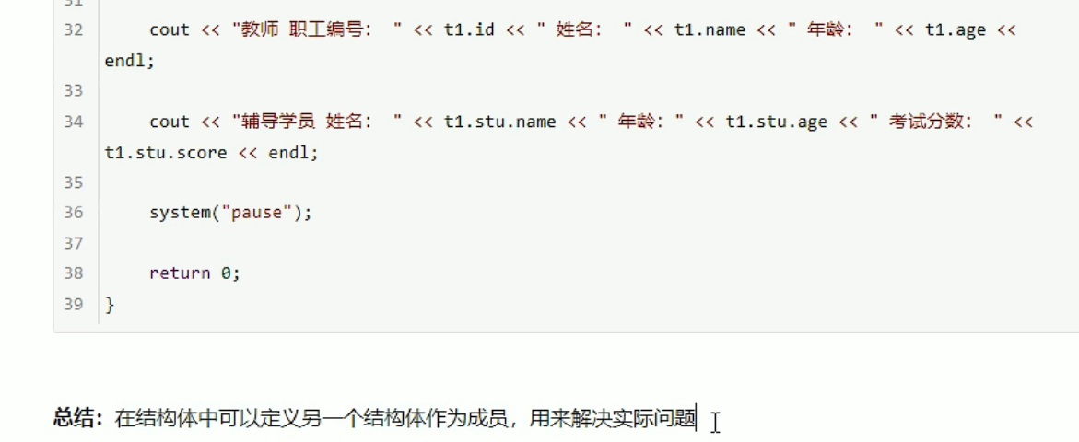

**结构体做函数参数**

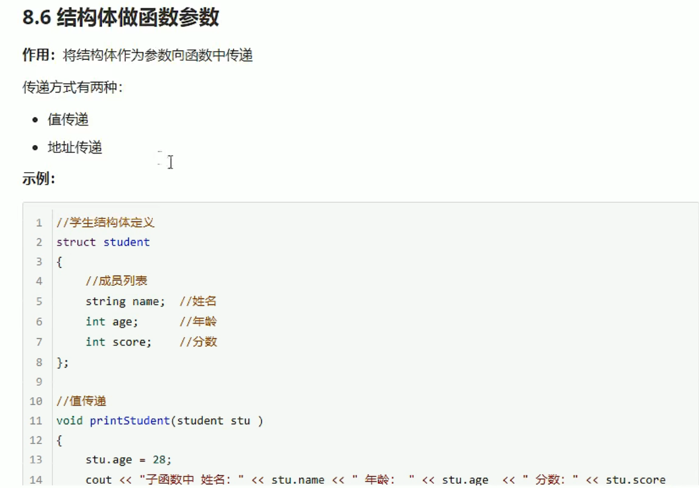

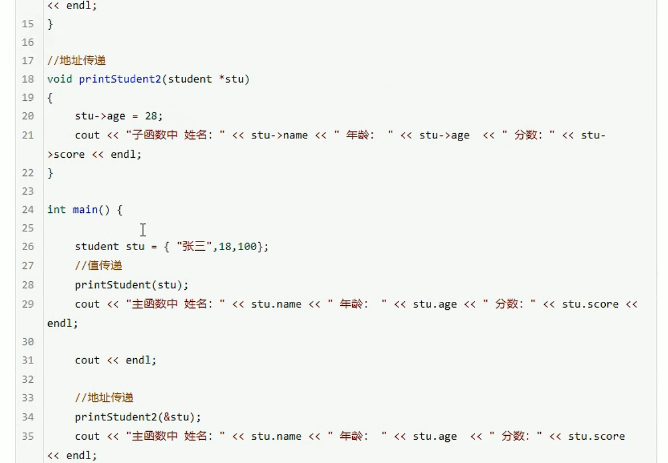

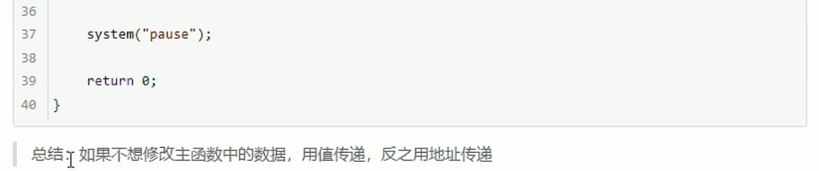

**重点：结构体做函数参数为值传递时，形参的改变不影响实参数值**

**结构体做函数参数为地址传递时，形参的质的改变会影响到实**

**数值参数，但形参地址的改变不会改变实参的地址。**

**结构体中const使用场景**

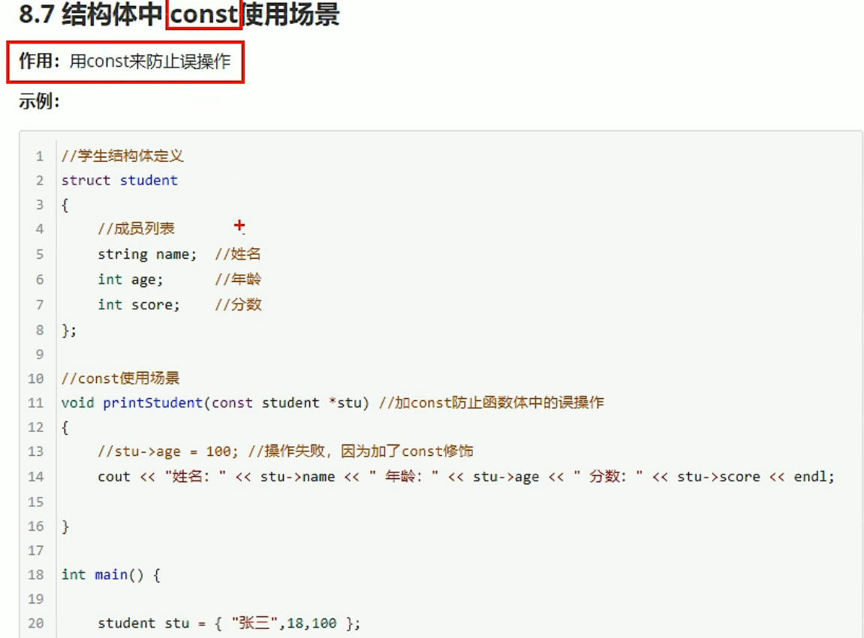

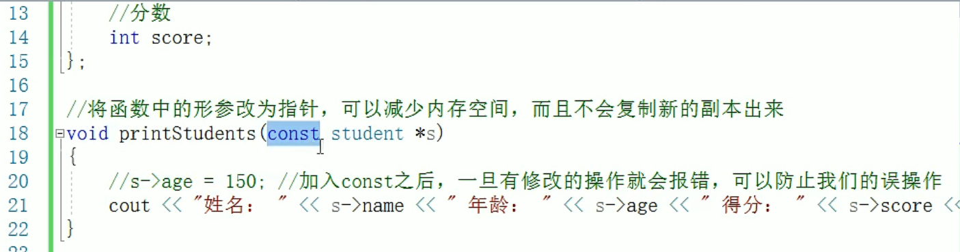

**重点：（1）将printfStudent( student s )改为printfStudent(student*s)用指针作为参数，因为原来的值传递在学生数量庞大的情况下传给形参会复制很多的副本占用空间**

**（2）加上const后成为常量指针，只能改变指向(地址)而不能改变所指向的值，这样可以防止误操作。**

**结构体案例1**

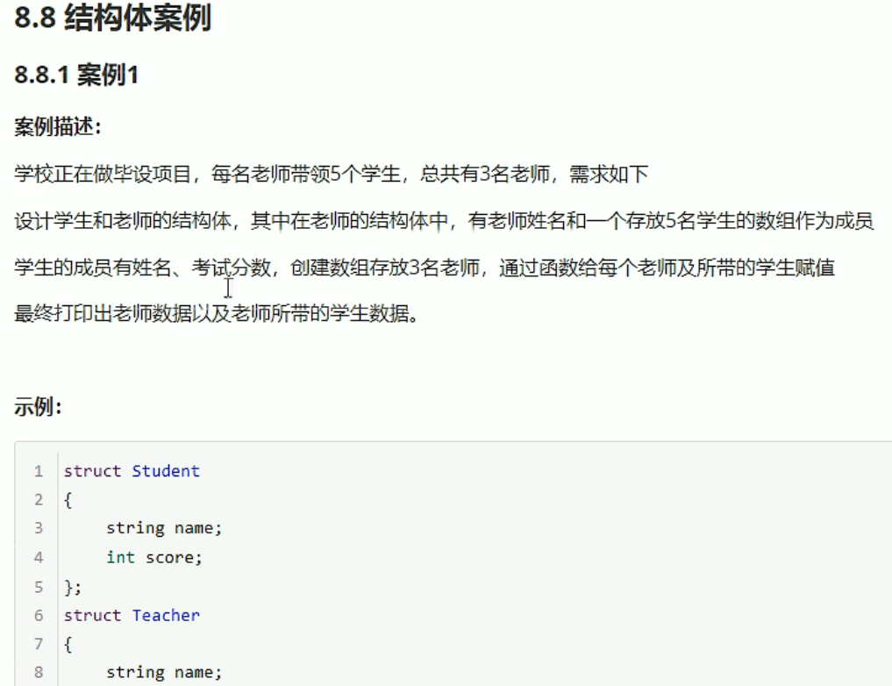

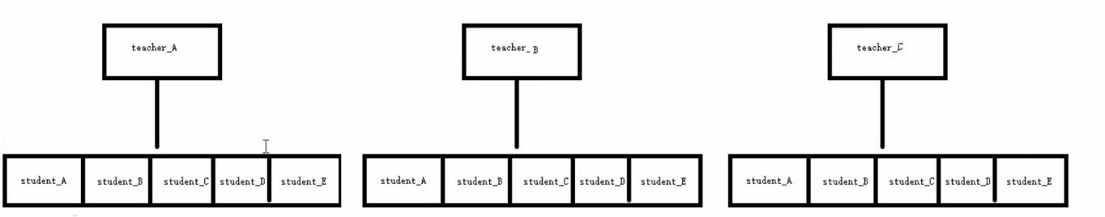

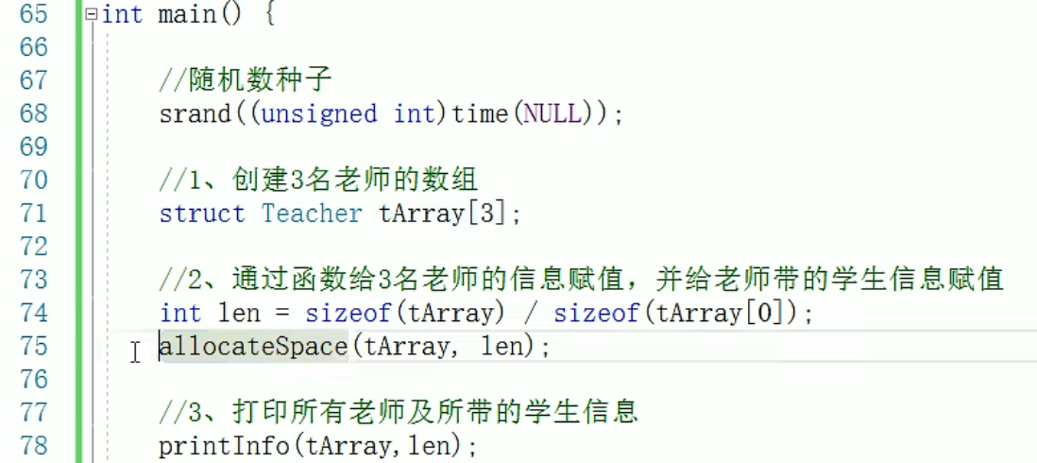

**重点：1、定义数组长度用sizeof计算增加灵活性；**

**2、定义老师结构体数组，在老师结构体中定义学生结构体数组实现多数人的连续输出；**

**3、随机函数rand()%61+40表示0~60的随机数再加上40，即40~100的随机数，**

**随机数种子：**

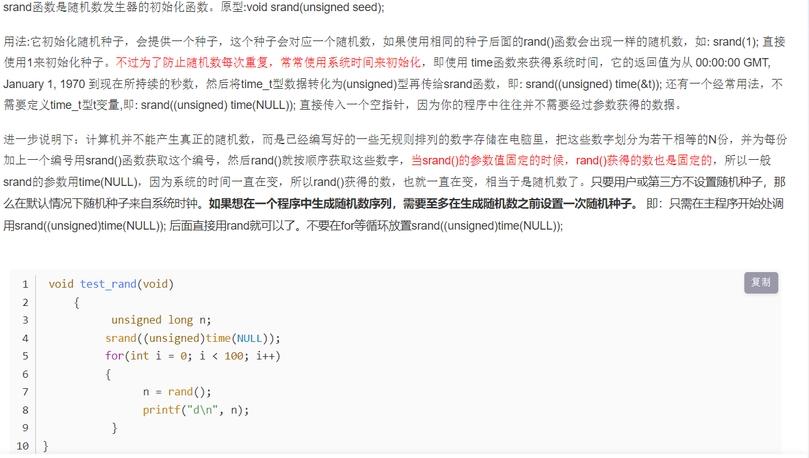

**同时想要用time系统时钟还要加上头文件#include<ctime>；**

**4、给老师和学生的姓赋值的小技巧：**

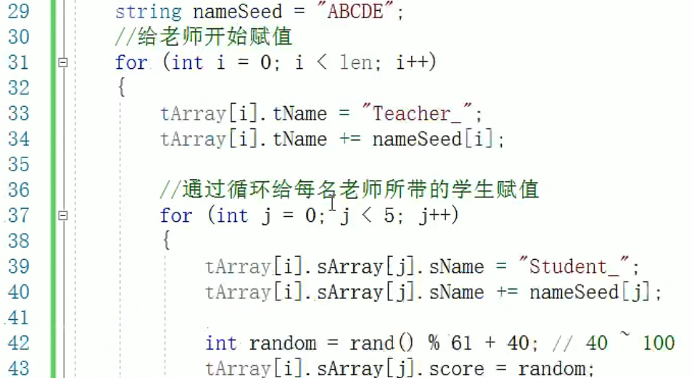

**·注意结构体数组和数组长度作为打印输出和赋值输入函数的参数的传递。**